МАЗ-650126-582-000 Автомобиль-самосвал 6х4 / Евро-5

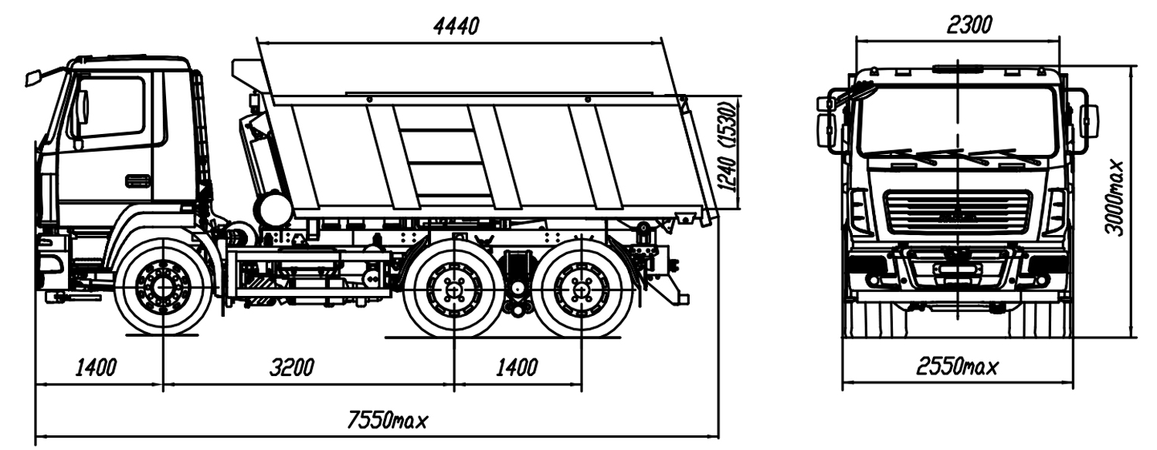

Двигатель | WP7.300E51  (Euro-5)
Коробка передач | 9JS135TA
Объем кузова | 12,5 м. куб.
Грузоподъемность | 20650 кг.
Технические характеристики
Технически допустимая общая масса автомобиля, кг | 33500
Распределение технически допустимой общей массы автомобиля, кг:
на переднюю ось | 7500
на ведущую тележку мостов | 26000
Технически допустимая грузоподъемность, кг | 20650
Полная масса автомобиля в снаряженном состоянии, кг | 12850
Объем кузова, м куб | 12,5
Максимальная скорость, км/ч | 85*
Двигатель | WP7.300E51
Мощность двигателя, кВт (л.с.) | 220 (300)
Максимальный крутящий момент, Нм (кг см) | 1250 (127)
Коробка передач | 9JS135TA
Число передач | 9
Передаточное число ведущих мостов | 5,71
Размер шин | 315/80R22,5
Топливный бак, л | 300
Тип кабины | малая  подрессоренная

Комплектация автомобиля МАЗ 650126:
КП 9JS135TA, число передач 9, П-образная платформа с задней разгрузкой, выхлоп вниз слева, подогрев платформы, подогреватель двигателя, кондиционер*, АБС, ПБС, спальное место*, независимый воздушный отопитель*, циклон очистки воздуха*, инструментальный ящик в кабине, передаточное число моста 5,71, объем платформы 12,5 куб.м.

